Звіт
роботи методичного об’єднання вчителів початкових класів
за 2022-2023 н.р.

2023р.

Сучасна школа в умовах модернізації освіти потребує «нового» типу вчителя, який творчо думає, володіє сучасними методами і технологіями освіти, прийомами психолого-педагогічної діагностики, способами конструювання педагогічного процесу в умовах конкретної практичної діяльності, уміння прогнозувати свій кінцевий результат. Педагогічний колектив вчителів МО початкових класів –це група однодумців, кожен з яких зберігає кращі педагогічні традиції і, в той же час, реалізує інноваційні напрями своєї діяльності, прагнучи до творчості, пошуку нових підходів до навчання та виховання молодших школярів.
Верхньограбівницька початкова школа розпочала роботу над новою методичною проблемою: «Створення інноваційного освітнього простору на основі педагогіки партнерства та принципу дитиноцентризму»,відповідно змінилась і методична проблема МО, визначена на наступні5 років: «Сприяння розвитку та формуванню творчої особистості через застосування інноваційних освітніх технологій.»
Робота методичного об’єднання була спрямована на підвищення професійної майстерності і розвиток творчої ініціативи вчителів, впровадження нового Державного стандарту початкової загальної освіти; застосування в навчанні інноваційних технологій; створення умов для формування ключових компетентностей учнів, педагогів.
Головним напрямком у роботі методичного об’єднання вчителі обрали модернізацію освітнього процесу шляхом впровадження інноваційних технологій.
Кожен учитель брав участь у роботі МО: готували доповіді, ділилися досвідом через відкриті уроки, презентації, виставки дидактичного матеріалу, портфоліо, майстер-класи, виховні заходи.
При плануванні роботи МО враховується досвід учителів, їх педагогічна майстерність, творчі й організаторські здібності, рівень знань учнів з навчальних предметів.
Завданнями методичного об’єднання на 2022/2023 навчальний рік було:
1. Будувати роботу МО згідно з Державною національною програмою «Освіта» (Україна ХХІ ст.), Законом України «Про освіту», Законом «Про мови в Україні», Концепцією загальної середньої освіти, Державною програмою «Вчитель», Державними стандартами базової і повної середньої освіти, концепцією державної мовної політики в Україні та методичними рекомендаціями Міністерства освіти і науки України щодо викладання в початковій школі .
2. Впровадження особистісно-орієнтованого та діяльнісного підходів в організації роботи членів МО.
3. Створення умов для успішного впровадження Концепції Нової української школи, Державного стандарту початкової освіти на засадах компетентнісного підходу.
4. Створення гуманного соціокультурного середовища для самовираження, самоактуалізації, самоствердження та самореалізації кожного вчителя, його повноцінного професійного розвитку й особистісного самостановлення.
5. Задоволення особистісних освітніх потреб вчителів.
6. Формування єдиного освітньо-методичного простору для професійного зростання педагогів.
7. З метою вдосконалення розвивального середовища роботу МО спрямувати на формування в учнів ключових компетентностей, які передбачають їх особистісно–соціальний та інтелектуальний розвиток.
8. Систематично працювати з обдарованими і здібними учнями, залучати їх до участі в різноманітних конкурсах учнівської творчості, олімпіадах, конкурсах.
9. Розвиток в учнів самостійного критичного та креативного мислення, навичок інтерактивного здобування знань.
Форми, методи, прийоми в організації ШМО були:
- Проведення засідань,
- Здійснення внутрішкільних моніторингів викладання предметів
- Підготовка і проведення предметних тижнів
- Робота вчителів над темами самоосвіти
- Аналіз досвіду участі учнів у різних конкурсах.
- Організація і проведення відкритих уроків.
Протягом семестру вчителі ШМО початкових класів вели цілеспрямовану роботу з реалізації завдань з вдосконалення фахової майстерності та готовності запровадження в освітній процес стандартів нового покоління:
- Впровадження сучасних технологій , спрямованих на розвиток ключових компетенцій молодших школярів.
- В організації освітнього процесу орієнтація на особистісно-орієнтований та діяльнісний підхід з пріоритетом на збереження здоров’я учнів.
- Продовжили систематизувати банк педагогічних ідей, поповнювали його матеріалами щодо впровадження в освітній процес інформаційних технологій, технологій партнерства.
- Продовжили вивчати, узагальнювати та поширювати досвід роботи колег з реалізації власних методичних проблем.
Згідно з планом роботи МО початкових класів у I семестрі відбулося 3 засідання.
На першому засіданні була узгоджена нова методична проблема МО та поставлені завдання на рік, опрацьовано нормативно-правові документи, погоджено календарно-тематичне планування та практично ознайомлено з наступними питаннями порядку денного.
Аналіз роботи шкільного методичного об’єднання вчителів початкових класів за попередній2021-2022 навчальний рік.
Розгляд та затвердження плану роботи методичного об’єднання вчителів початкових класів на 2022/2023н.р.
Актуальний інструктаж.
Нормативно-правові документи щодо організованого початку 2022-2023навчального року.
Інтерактивні інструменти формувального оцінювання у роботі вчителя початкових класів.
Off/Online: як увімкнути увагу та цікавість до навчання?
Друге засідання проведено на тему: Критичне і креативне мислення: ресурси і практики.
«Щоб не перетворити дитину в склад знань, комору правил та формул, треба вчити її мислити»
В. О. Сухомлинський

На цьому засіданні у вигляді панельної дискусії розглядалися питання
Панельна дискусія«Мислення логічне, креативне: нові виклики і нові умови»
Майстер-клас «Застосування інструментів дизайн-мислення в початковій школі ».
Практичне заняття «Дудлінг як ефективний засіб розвитку креативності».
Практикум«Розвиваємо творчість та креативність за допомогою наборів LEGO Education»
З досвіду роботи «Креативне письмо як можливість для міжпредметної інтеграції»
Зокрема про методи логічного і креативного мислення. Оксана Іванівна зазначила, що суспільству потрібні люди, здатні приймати нестандартні рішення. Креативність і творчість буде сприяти розвитку суспільства і держави. (Доповідь 1) Також члени МО опрацювали питання «Застосування інструментів дизайн-мислення в початковій школі »в ході майстер-класу. Людмила Іванівна зазначила, що дизайн-мислення відкриває для вас інструменти за допомогою яких ви можете почати мислити інноваційно і бачити приховані можливості.(Доповідь 2)
Керівником МО було проведено практичне заняття «Дудлінг як ефективний засіб розвитку креативності». Дудлінг-несвідомий малюнок, що виконується за допомогою надзвичайно простих елементів, з яких складають довільні легкі або складні композиції. Такі рисункові вправи дозволяють «відключити мозок та увімкнути душу».
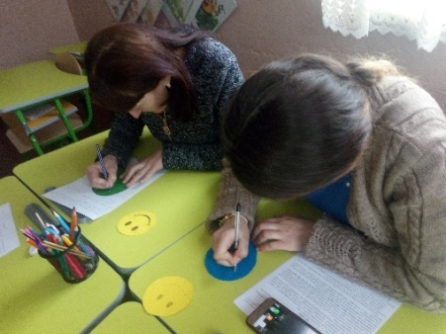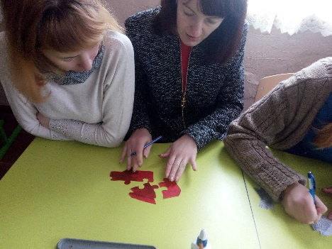

На третьому засіданні на тему: Безумство — діяти по-старому і чекати на нові результати.
А. Енштейн
Тема. Інновації в освіті
Розглядалися наступні питання:
Методичий міст «Вчитель — конструктор сучасного інноваційного простору. Використання новітніх підходів та авторських матеріалів на уроках»
Цифровий калейдоскоп «Ефективне навчання у форматі відеочеленджу»
Творча лабораторія вчителя«STEM через літеру «Е»: елементи інженерної освіти в початковій школі».
Інформаційна трибуна«Що таке СЕЕН? Соціально-емоційне та етичне навчання НУШ»
Панорама ідей «Тиждень початкової школи»
Доповідачі цікаво і у творчій формі висвітлювали дані питання. Зокрема керівником ШМО було проведено методичий міст «Вчитель — конструктор сучасного інноваційного простору. Використання новітніх підходів та авторських матеріалів на уроках». Яна Юріївна наголосила на доцільності використання новітніх підходів та авторських матеріалів на уроках. Зокрема навела приклади застосування на уроках в початковій школі авторської методики Олени Суляви , розбила вивчення 33 літер української абетки по 3 літери на кожен зошит.(Доповідь 1)
Д.С.Ряшко виступила з ідеями «Ефективне навчання у форматі відеочеленджу». Діана Сергіївна наголосила натому, що , челенджі – інтернет-ролики, де блогер виконує певне завдання, публікує його у соцмережі та пропонує іншим інтернет-користувачам повторити дії. Челенджі подобаються молоді, оскільки це модно, вони задовольняють бажання бути публічними та покращують самооцінку. (Доповідь 2)
Всі питання було опрацьовано в нестандартних та цікавих формах, зокрема панорама ідей, творча лабораторія вчителя, інформаційна трибуна тощо.

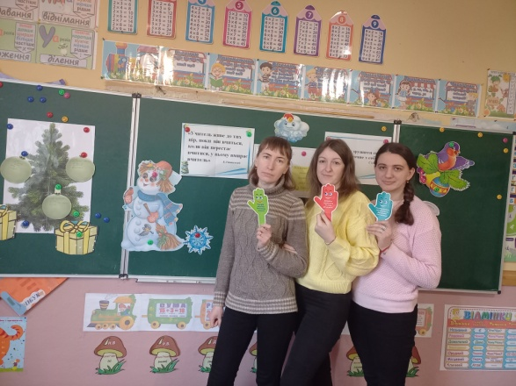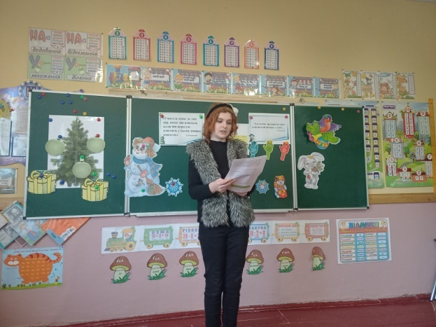
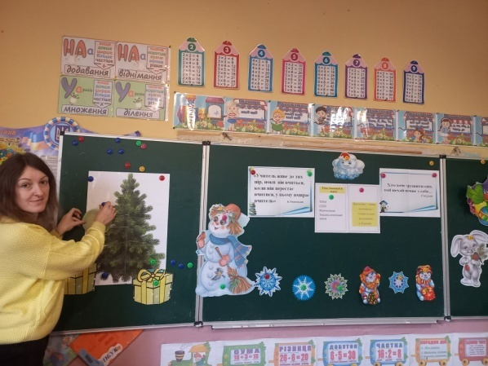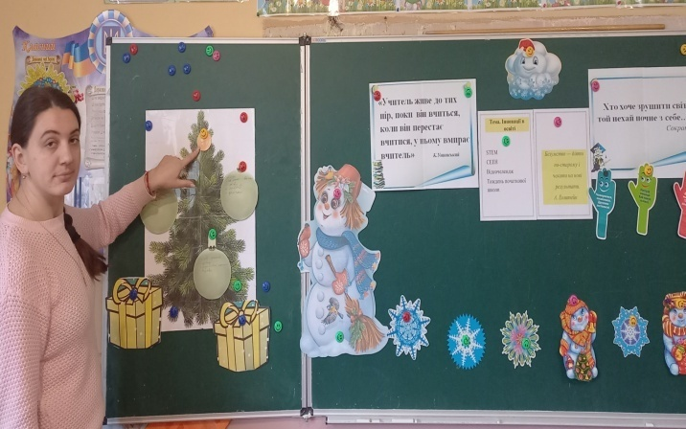

В другому семестрі було два засідання .
ІY засідання
Тема. «Предметний інтенсив»
«Зробіть усе, що можете, застосувавши те, що знаєте, знаходячись там де ви є.»
В. О. Сухомлинський
Розглядалися наступні запитання:
1. Круглий стіл «Урок у початковій школі в контексті сучасних викликів» Керівник МО
2. Практичне заняття «Практика вдумливого читання: поради для вчителів початкової школи». Савчин М.М.
3. Обмін досвідом «Навчаємо граючись: цікавинки з використання ігор на уроках української мови»
4. Творча лабораторія вчителя«Математика в стилі STARTUP». 5. Педагогічний дайджест «STEM-наступ у початковій школі. STEM- піхотинці та їхні побратими на полях ЯДС: як розвивається».
Доповідачі цікаво і у творчій формі висвітлювали дані питання. Я.Ю. Яким, яка наголосила на тому , що сучасний урок – це урок демократичний. Він проводиться не для учнів, а разом із ними. Його характеризує не навчання словом, а навчання справою. Особливістю сучасного уроку є компетентнісна спрямованість, що стає особливо актуальною в умовах модернізації освіти й сприяє формуванню ключових та предметних компетентностей. (Доповідь 1)
М.М. Савчин, класний керівник 2 класу, яка виступила з питанням «Практика вдумливого читання: поради для вчителів початкової школи». Мирослава Михайлівна ознайомила присутніх з цікавими порадами для вчителів початкових класів, зокрема що існує система вправ для розвитку швидкого читання молодших школярів. Ознайомила присутніх з артикуляційними вправами, чистомовками та скоромовками. (Доповідь 2)
Y засідання
Тема. Підсумки роботи методичного об’єднання
вчителів початкових класів
за навчальний рік
Ніщо так не возвеличує і не дає право відчути себе людиною, в найвищому розумінні цього слова, як праця, в яку віриш і любиш.
Олександр Білаші
Розглядалися наступні запитання:
1. Звіт керівника МО про підсумки роботи за рік.
2. Звіт членів МО про навчання на курсах підвищення кваліфікації вчителів, онлайн-курсах , вебінарах, інтернет-марафонах.
3. Підсумок – звіт роботи методичного об’єднання вчителів початкових класів
4. Панорама ідей «Складання перспективного плану роботи методичного об’єднання вчителів початкових класів на наступний рік»
Всі члени ШМО заслухали звіт керівника МО Я.Ю.Яким про роботу за цей навчальний рік. Про досягнення й недоліки, над якими потрібно попрацювати в новому навчальному році. Кожен поділився думками стосовно проходження курсів підвищення кваліфікації на різноманітних платформах. Члени МО висловлювали пропозиції щодо формування плану роботи на новий навчальний рік.
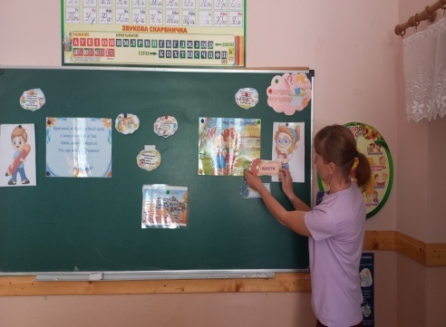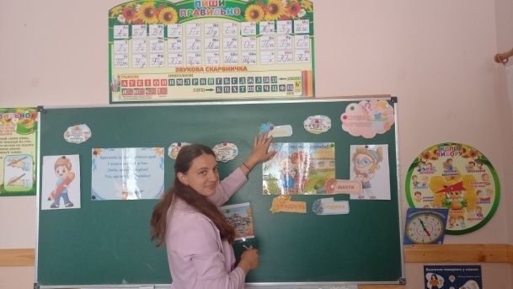

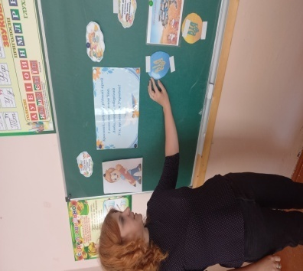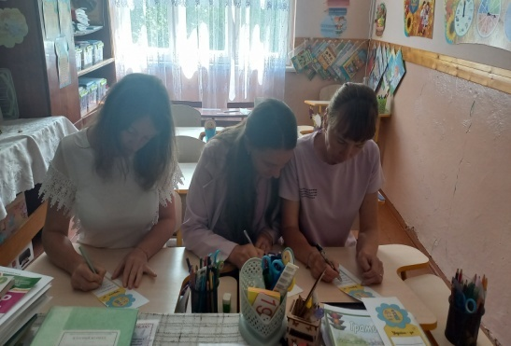

Проаналізувавши рівень методичної роботи з реалізації науково-методичної проблеми можна сказати, що впровадження інноваційних технологій у методичну роботу позитивно позначилось на формуванні професійної майстерності педагогів, створило сприятливі умови для розвитку творчого потенціалу педагогів, їх саморозвитку і самовдосконалення. Учителі початкових класів продовжать роботу над подоланням розриву між теорією та практикою у викладанні навчальних предметів, на розкритті інтересів, нахилів та здібностей учнів з метою виявлення самостійної творчості кожної особистості.
Однак поряд з позитивними результатами в роботі методичного об’єднання є ряд недоліків:
- мале висвітлення власних педагогічних доробок у педагогічній пресі, на просторах інтернету;
- низький рівень навичок самоаналізу вчителів та самоконтролю учнів;
- потребує покращення робота з обдарованими учнями.
Раціональне поєднання колективної мудрості та індивідуальної творчості дає змогу віднаходити нові шляхи до вершин педагогічної майстерності за умов здорового психологічного мікроклімату в колективі, що ґрунтується на взаємоповазі, вмінні радіти за успіхи іншого і вітати те, що вирізняє кожного з-поміж решти, – самобутню творчу індивідуальність.

